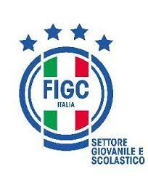
FUTSAL DAY Maschile
SULMONA 5 MAGGIO 2024

SCHEDA CONFERMA PARTECIPAZIONE DA INVIARE VIA EMAIL abruzzo.sgs@figc.it – c5.abruzzosgs@figc.it

SOCIETA’_________________________________________________

INDIRIZZO________________________________________________

CITTA’___________________TEL._____________________________

EMAIL: ____________________________

DIRIGENTE RESPOSNSABILE ________________________________
CELL____________________

TECNICO RESPONSABILE ___________________________cell__________________

CATEGORIA ESORDIENTI – N° RAGAZZI _____

CATEGORIA PULCINI – N° RAGAZZI _____

NUMERO TECNICI PARTECIPANTI _____

IL PRESIDENTE DELLA SOCIETA’

_________________________

(Firma e Timbro)

